# MINISTERUL EDUCAŢIEI ŞI CERCETĂRII ŞTIINŢIFICE

UNIVERSITATEA PETROL – GAZE DIN PLOIEŞTI

# FACULTATEA LITERE ŞI ŞTIINŢE

DEPARTAMENTUL INFORMATICĂ, TEHNOLOGIA INFORMAŢIEI, MATEMATICĂ ŞI FIZICĂ

SPECIALIZAREA INFORMATICĂ

CURSURI DE ZI

## **PROIECT LA DISCIPLINA**

## **Tehnologii Web**

**Student: Paun Florea**

**Grupa: 40308**

**Cuprins**

I. Descrierea segmentului din lumea reala si utilitatea aplicatiei

II. Implementarea bazei de date

1. Diagrama Entitate-Legatura. Chei candidat si primare, proprietati

2. Implementarea bazei de date

3. Implementarea unui set de interogari

III. Interfata aplicatiei

**I. Descrierea segmentului din lumea reala care va fi reprezentat cu ajutorul aplicatiei si utilitatea aplicatiei**

Societatea comerciala Comisarul SRL cea care administrasteaza platforma de stiri si investigatii politice [www.comisarul.ro](http://www.comisarul.ro/) a solicitat companiei dezvoltarea la nivel electronic a unui sondaj pentru alegerile prezidentiale ce vor avea loc pe data de 2 noiembrie 2019.

Sondajul se va derula cu o saptamana inaintea alegerilor oficiale si va dura 48 de ore. Participanti ai sondajului pot fi toti cetatenii romani cu drept de vot si acces la internet, cititori sau nu ai platformei.

Avand la baza datele votantilor, voturile insumate si informatiile regiunilor oferite de catre INSCOP MEDIA in urma factorilor de analiza economica si sociala (pib/locuitor, gradul de coruptie, gradul de imigratie) aplicatia trebuie sa formuleze raspunsuri unor intrebari precum:

Care este varsta medie a votantilor partidelor?

Care este numarul de voturi provenite dintr-o anumite regiune?

Care este clasamentul partidelor in functie de voturi?

Cate voturi are cel mai bogat judet din tara? Dar cel mai sarac?

**II. Implementarea bazei de date**

**1. Diagrama Entitate-Legatura. Chei candidat si primare, proprietati**

Aplicatia contine 5 multimi entitate fiecare a cate 7 atribute intre care exista 4 multimi legatura:

* voturi – votant, 1-1, un votant poate avea un singur vot;
* voturi – candidat, m-1, un candidat poatea avea mai multe voturi;
* voturi – partid, m-1, un partid poate avea mai multe voturi
* voturi – judet, m-1, un judet poate avea mai multe voturi

Cheile primare ale multimilor entitati sunt id_votant pentru votant, id_votant pentru voturi, id_candidat pentru candidat, nume_partid pentru partid si nume_judet pentru judet.

Cheile straine sunt id_candidat, nume_partid, nume_judet si fac parte din atributele multimii entitate voturi care este astfel multime entitate copil. Multimile entitate parinte sunt, in ordinea cheilor de mai sus, candidat, partid si judet.

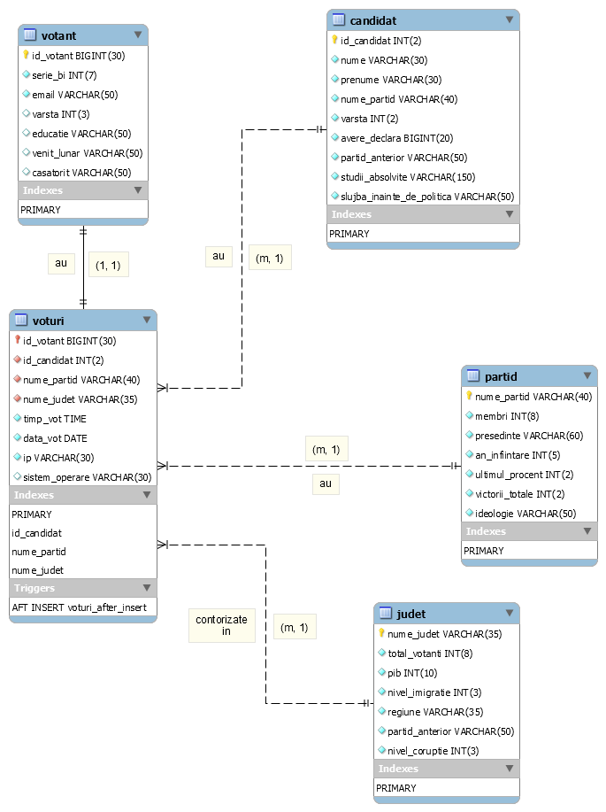

**3. Implementarea bazei de date**

**3. Implementarea bazei de date**

Dupa ce se insereaza un nou rand in tabelul voturi trigger-ul voturi_after_insert incrementeaza numarul de voturi din coloana total_votanti ce apartine de tabelul judet.

*DELIMITER //*

*CREATE TRIGGER voturi_after_insert AFTER INSERT ON voturi*

*FOR EACH ROW BEGIN*

*UPDATE TABLE judet SET total_votanti=total_votanti+1 WHERE nume_judet=NEW.nume_judet;*

*END;//*

**Multimea entitate votant**

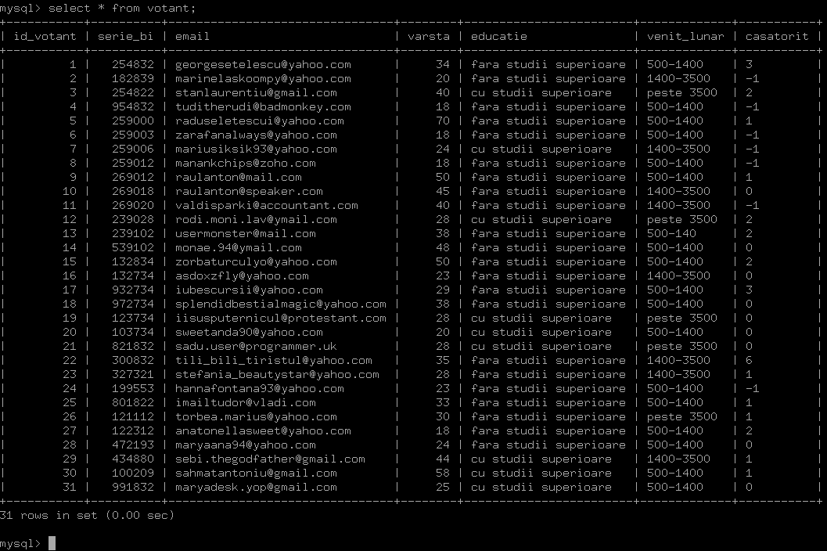

**Multimea entitate voturi**

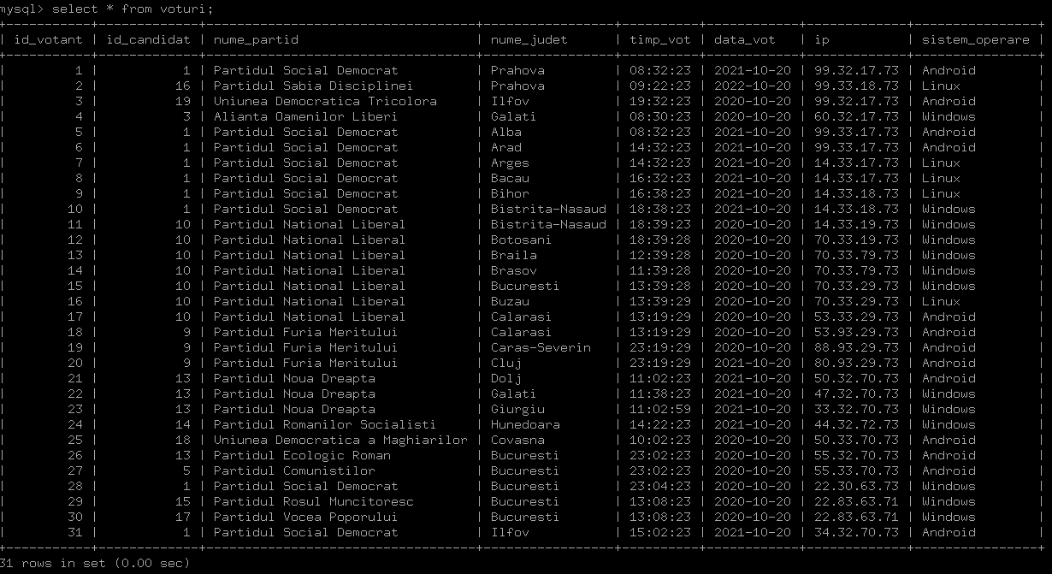

***Multimea entitate judet***

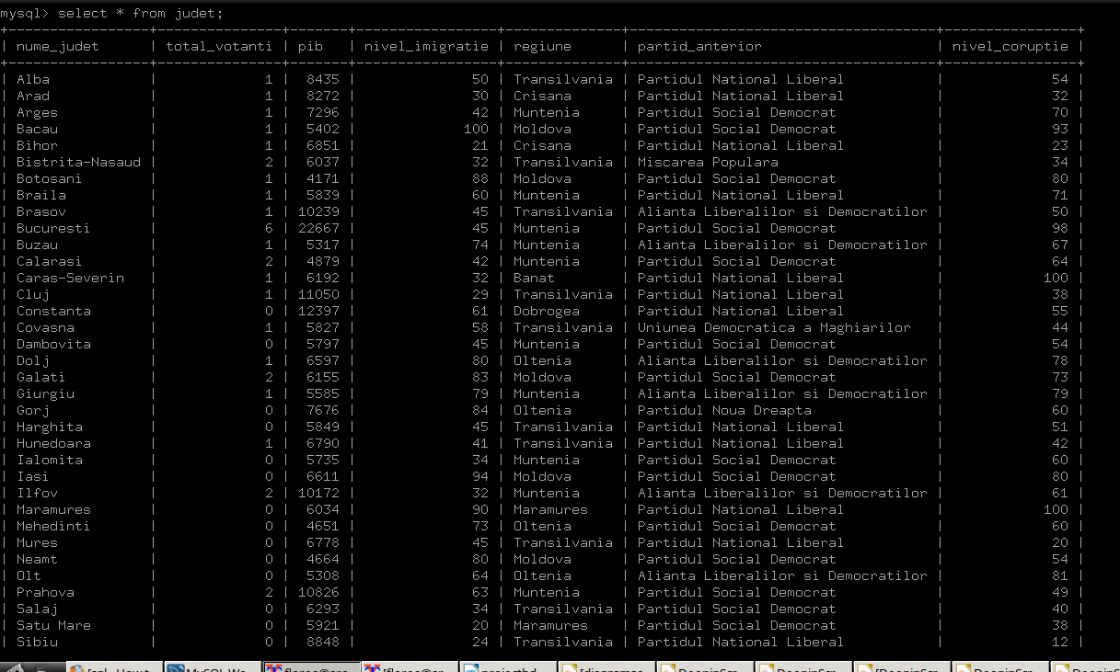

***Multimea entitate candidat***

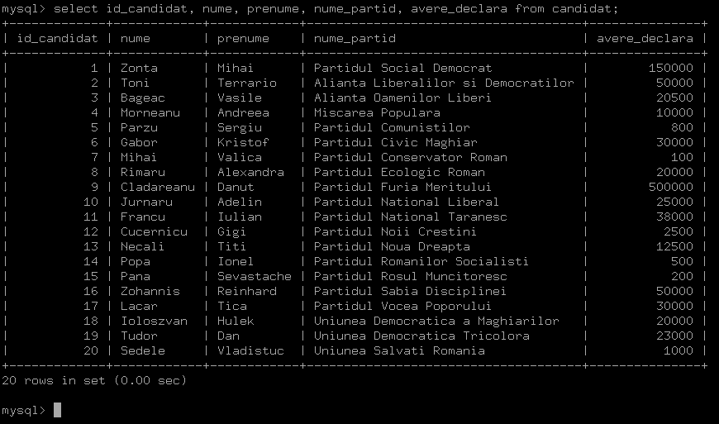

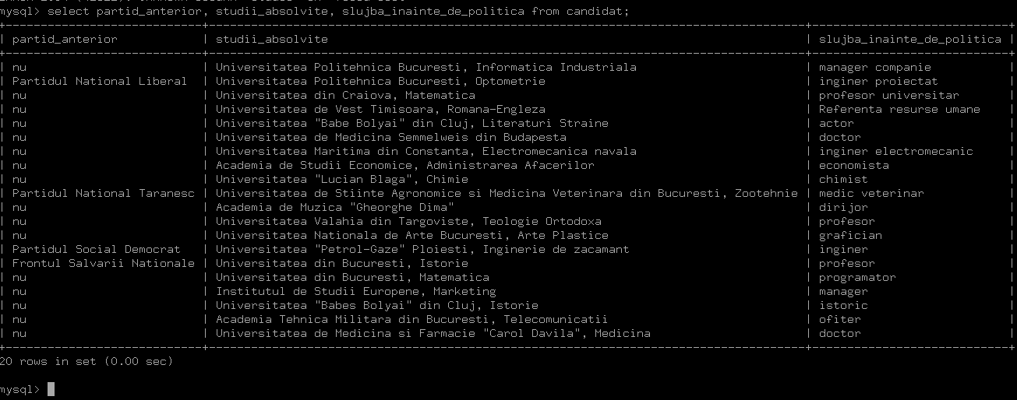

***Multimea entitate partid***

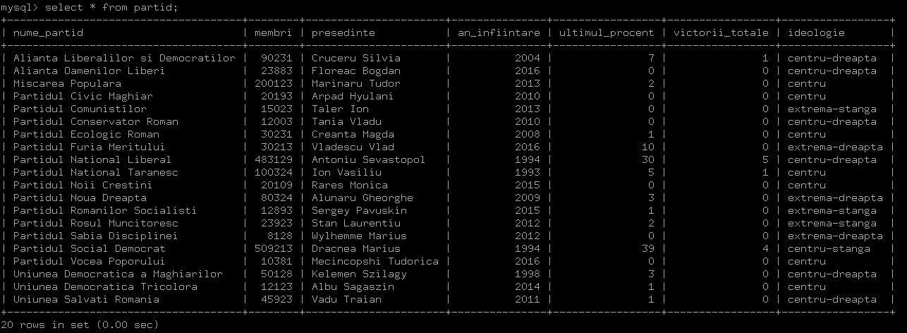

*Query-urile de creare a tabelelor bazei de date*

*CREATE TABLE `votant` (*

*`id_votant` bigint(30) NOT NULL AUTO_INCREMENT,*

*`serie_bi` int(7) NOT NULL,*

*`email` varchar(50) NOT NULL,*

*`varsta` int(3) DEFAULT NULL,*

*`educatie` varchar(50) DEFAULT NULL,*

*`venit_lunar` varchar(50) DEFAULT NULL,*

*`casatorit` varchar(50) DEFAULT NULL,*

*PRIMARY KEY (`id_votant`)*

*) ENGINE=InnoDB AUTO_INCREMENT=32 DEFAULT CHARSET=utf8;*

*CREATE TABLE `voturi` (*

*`id_votant` bigint(30) NOT NULL,*

*`id_candidat` int(2) NOT NULL,*

*`nume_partid` varchar(40) NOT NULL,*

*`nume_judet` varchar(35) NOT NULL,*

*`timp_vot` time NOT NULL,*

*`data_vot` date NOT NULL,*

*`ip` varchar(30) NOT NULL,*

*`sistem_operare` varchar(30) DEFAULT NULL,*

*PRIMARY KEY (`id_votant`),*

*KEY `id_candidat` (`id_candidat`),*

*KEY `nume_partid` (`nume_partid`),*

*KEY `nume_judet` (`nume_judet`),*

*CONSTRAINT `voturi_ibfk_1` FOREIGN KEY (`id_candidat`) REFERENCES `candidat` (`id_candidat`),*

*CONSTRAINT `voturi_ibfk_2` FOREIGN KEY (`nume_partid`) REFERENCES `partid` (`nume_partid`),*

*CONSTRAINT `voturi_ibfk_4` FOREIGN KEY (`id_votant`) REFERENCES `votant` (`id_votant`),*

*CONSTRAINT `voturi_ibfk_5` FOREIGN KEY (`nume_judet`) REFERENCES `judet` (`nume_judet`)*

*) ENGINE=InnoDB DEFAULT CHARSET=utf8;*

*CREATE TABLE `judet` (*

*`nume_judet` varchar(35) NOT NULL,*

*`total_votanti` int(8) NOT NULL,*

*`pib` int(10) NOT NULL,*

*`nivel_imigratie` int(3) NOT NULL,*

*`regiune` varchar(35) NOT NULL,*

*`partid_anterior` varchar(50) NOT NULL,*

*`nivel_coruptie` int(3) NOT NULL,*

*PRIMARY KEY (`nume_judet`)*

*) ENGINE=InnoDB DEFAULT CHARSET=utf8;*

*CREATE TABLE `candidat` (*

*`id_candidat` int(2) NOT NULL,*

*`nume` varchar(30) NOT NULL,*

*`prenume` varchar(30) NOT NULL,*

*`nume_partid` varchar(40) NOT NULL,*

*`varsta` int(2) NOT NULL,*

*`avere_declara` bigint(20) NOT NULL,*

*`partid_anterior` varchar(50) NOT NULL,*

*`studii_absolvite` varchar(150) NOT NULL,*

*`slujba_inainte_de_politica` varchar(50) NOT NULL,*

*PRIMARY KEY (`id_candidat`)*

*) ENGINE=InnoDB DEFAULT CHARSET=utf8;*

*CREATE TABLE `partid` (*

*`nume_partid` varchar(40) NOT NULL,*

*`membri` int(8) NOT NULL,*

*`presedinte` varchar(60) NOT NULL,*

*`an_infiintare` int(5) NOT NULL,*

*`ultimul_procent` int(2) NOT NULL,*

*`victorii_totale` int(2) NOT NULL,*

*`ideologie` varchar(50) NOT NULL,*

*PRIMARY KEY (`nume_partid`)*

*) ENGINE=InnoDB DEFAULT CHARSET=utf8*

**3. Implementarea unui set de interogari**

3.1 Sa se afiseze cel mai bogat judet din tara impreuna cu numarul de voturi din acest judet

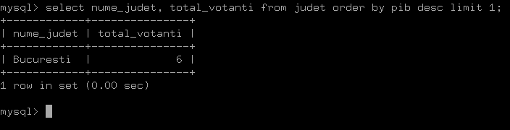

3.2 Sa se afiseze cel mai sarac judet din tara impreuna cu numarul de voturi din acest judet

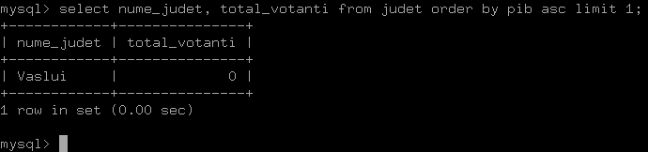

3.3 Sa se afiseze numarul de voturi al partidelor in ordine descrescatoare

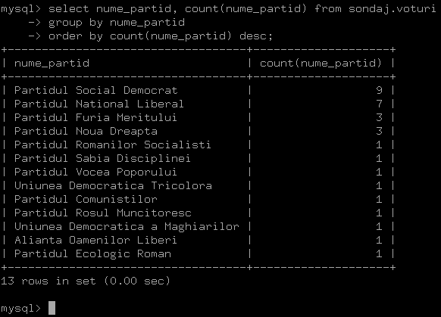

3.4 Sa se afiseze candidatii in ordinea descrescatoare a numarului de voturi

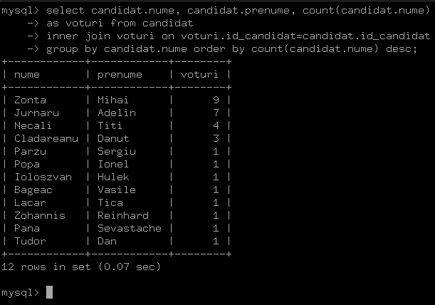

3.5 Sa se afiseze varsta medie a votantilor pentru fiecare dintre partide

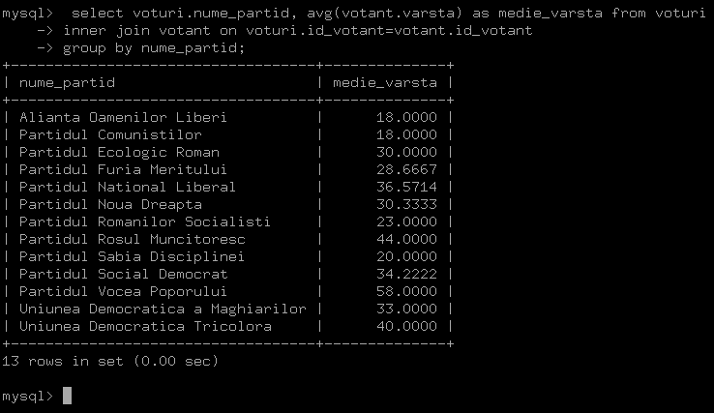

3.6 Sa se afiseze numarul de votanti cu studii superioare

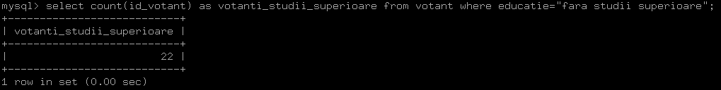

3.7 Sa se afiseze numarul de votanti din regiunea Moldova

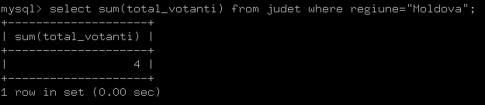

**III. Interfata aplicatiei**

Logarea utilizatorului se face prin intermediul campului “Email” si “Parola”. Butonul “Autentificare” face legatura catre pagina principala a site-ului pe cand “Inregistrare” trimite catre formularul de inregistrare.



Utilizatorii aplicatiei sunt votantii care stabiliesc un vot unic in cadrul sistemului de vot pentru un anume candidat membru al unui partid. Formularul de inregistrare se afla pe pagina register.php, fiind format din 8 campuri: nume, prenume, varsta, email, parola, educatie, venit lunar (3 niveluri, 500-1400, 1400-3500, peste 3500), casatorit (5 niveluri: 1 copil, 2 copii, 3 copii, 4 copii, peste 5 copii).

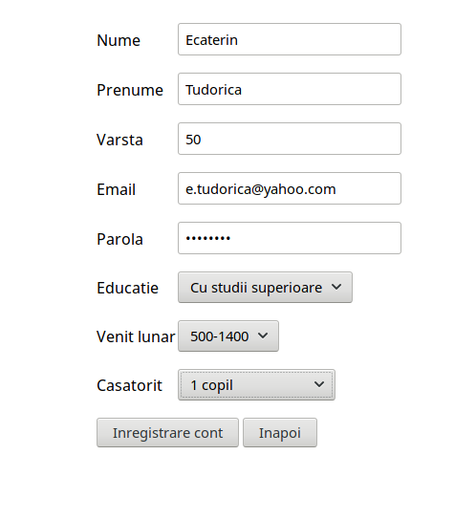

Dupa logare, utilizatorul are la dispozitie formularul de votare. Introducandu-si judetul de resedinta cat si alegerea (candidat, partid) butonul “Voteaza” trimite votul si face public topul candidatilor in functie de vot impreuna cu ultimii 10 votanti ordonati cronologic.

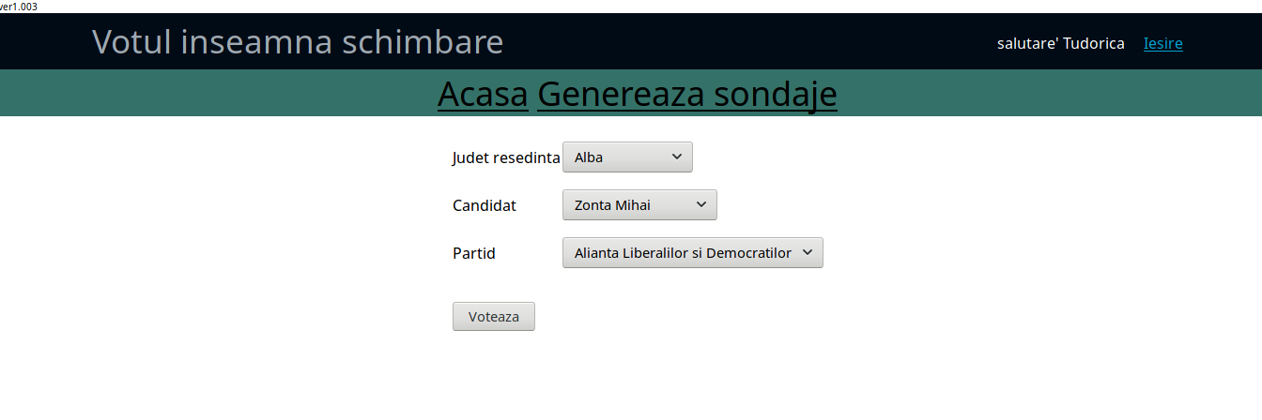

Randurile tabelului “Ultimele voturi” insumeaza data in format “an – luna – zi “, ora in format “ora-minut-secunda”, nume si prenumele votantului urmat de nume si prenumele candidatului ales de acesta.

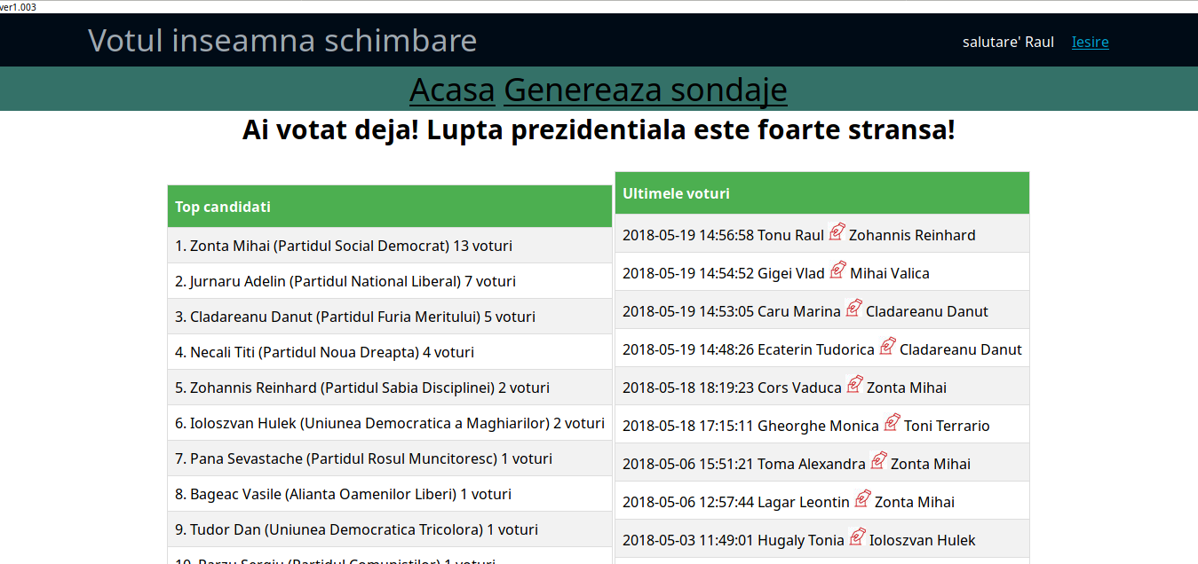

Pagina “Genereaza sondaje” insumeaza studii asupra votantilor, regiunilor, judetelor analizand tabelele voturilor. Apasand butoanele “Genereaza” se vor afisa rezultate specifice, imediat sub fiecare sondaj, dupa cum urmeaza:

* varsta medie a votantilor exprimata in numar real cu 0 singura zecimala
* numarul de voturi din cel mai sarac judet (din punctul de vedere al pibului)
* procentul celor cu studii superioare si inferioare, rezultat aplicarii regulii de trei simpla (suma votantilor – procentul intreg raportata la numarul de votanti cu studii superioare)
* numarul de voturi provenit din regiunea selectata
* partidul majoritar din regiunea selectata
* 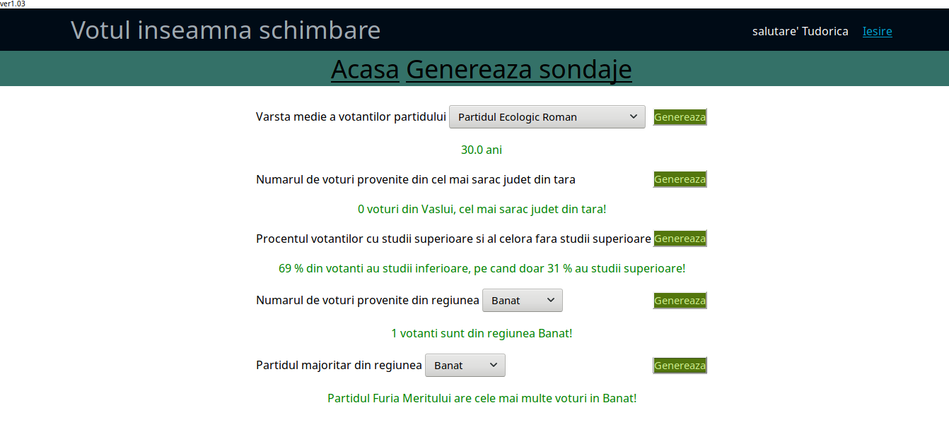

Administratorul este utilizatorul votant (intrare in tabelul votant) cu permisiuni de adaugare si stergere in baza de date pentru tabelele candidat si partid.Acesta are emailul [administrator@vot.ro](mailto:administrator@vot.ro) impreuna cu parola “administrator”, fiind identificat cu id_votant 31.

